PRODUKTBLATT: Luxembourg GM100

Version: DEUTSCH

Datum: Juli 2024

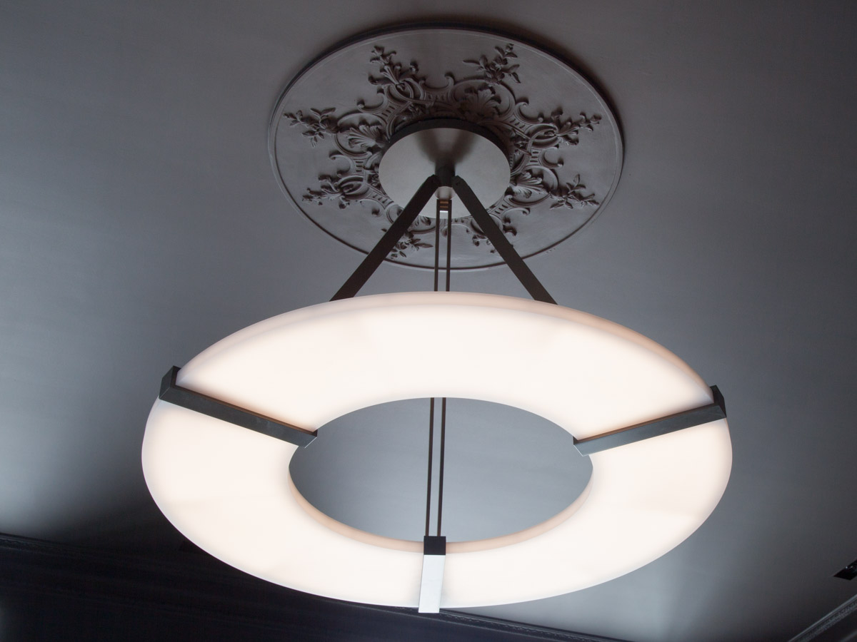

BESCHREIBUNG: Kronleuchter. Struktur aus Messing und Aluminium. Finish aus Bronze gebürstet oder Gun Metal. Frosted white Acrylic Diffusor.

Warm weiße 2200K LED Beleuchtung nach unten, 210W, 6500Lumen.

Externer 24V-Konverter, nicht integriert.

Gewicht: 25kg

Maße: 120x120x100cm

Konformität: CE Klasse III

Herkunft: Frankreich